Лабораторная работа “Фурье-спектроскопия”
Содержание отчета.
Отчет по лабораторной работе должен содержать:
- Оптическую схему интерферометра Майкельсона с кратким объяснением принципа его работы. Пояснение понятий “выигрыша” Фелжетта и Жакино.
- Примеры экспериментально полученных интерферограмм и спектров с пояснением их формы и соотношений между ними для следующих случаев:
  - Две интерферограммы, зарегистрированные с различной длиной хода подвижного зеркала интерферометра, и полученные из них спектры.
  - Спектры прошедшего через прибор света, зарегистрированные с поглощающим образцом и без него; а также рассчитанный на их основе спектр пропускания образца.
- Расчет спектров поглощения образцов карбида кремния (SiC) на основе полученных спектров пропускания, а также имеющихся данных о толщине образцов и спектральной зависимости показателя преломления SiC.
- Определение концентрации примесей в образцах SiC по показателю поглощения на длине волны, соответствующей примесному пику поглощения.
- Выводы.

Министерство образования и науки РФ
Федеральное государственное бюджетное образовательное учреждение высшего профессионального образования Санкт-Петербургский государственный электротехнический университет «ЛЭТИ» им. В. И. Ульянова (Ленина)

Кафедра МНЭ

Отчет по лабораторной работе:
«Фурье-спектроскопия»

Выполнил: Блондин М.И.
Группа №7282
Факультет электроники

Санкт-Петербург
2012

Цель работы: ознакомиться с принципом работы фурье-спектрометра, произвести обработку спектров пропускания карбида кремния и определить концентрацию примеси.

Интерферометр Майкельсона
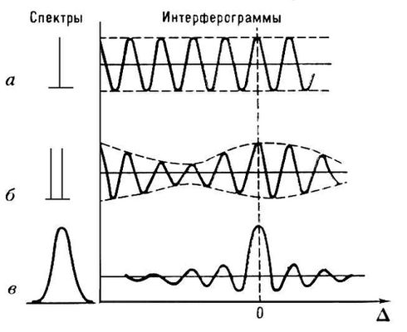
В основе фурье-спектрометра лежит интерферометр Майкельсона, схема которого приведена на рис. 1. Принцип работы интерферометра Майкельсона следующий: свет от источника коллимируется на полупрозрачное зеркало, расположенное под углом 45 градусов к направлению распространения света. Световой поток разделяется полупрозрачным зеркалом на две части, каждая из которых отражается от одного из двух зеркал, после чего потоки сходятся на детекторе и интерферируют. В зависимости от разности оптического хода лучей в плечах интерферометра, интенсивность света на детекторе будет усиливаться или ослабляться.
В интерферометре, который используется в спектрометре, одно из зеркал делается подвижным, поэтому разность хода можно изменять. Это используется для получения интерферограмм, то есть зависимости интенсивности интерферировавших лучей от разности хода.
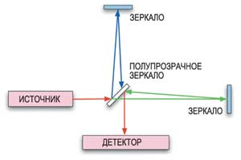
Рис. 1 Схема интерферометра Майкельсона
Рис. 2 Интерферограммы различных спектров
Интерферограммы различных спектров изображены на рис. 2. Как видно, интерферограммой линейчатого спектра будет синусоида, частота и амплитуда которой пропорциональны частоте и интенсивности соответствующего излучения. Так как любой реальный спектр можно представить как сумму бесконечного числа линейчатых спектров, то его интерферограмма будет суммой бесконечного числа синусоид, частота и амплитуда которых пропорциональны частоте и интенсивности соответствующего излучения, то есть Фурье-образом исходного спектра. Выполняя обратное преобразование Фурье, получают требуемый спектр.

Преимущества фурье-спектроскопии:
Выигрыш Фелжета (мультиплекс фактор). За каждый определенный момент времени получается информация сразу обо всем спектральном интервале, поэтому ФС имеет величину отношения сигнал/шум более высокую, чем дифракционные или призменные приборы.
Выигрыш Жакино (геометрический фактор). Можно использовать большие телесные углы у источника и у приемника, тем самым пропускать большое количество энергии при высоком разрешении. Данное преимущество особенно важно при измерениях в ИК области.

Примеры экспериментально полученных интерферограмм и спектров:
Спектральное разрешение фурье-спектрометра определяется длиной хода подвижного зеркала. Чем больше ход, тем, соответственно, больше разрешение.
На рис. 3 и 4 изображены интерферограммы для разной длины хода зеркала, а на рис. 5 и 6 соответствующие им спектры. Можно видеть, что при большей длине хода разрешение лучше.
Рис. 3 Интерферограмма при малой длине хода зеркала

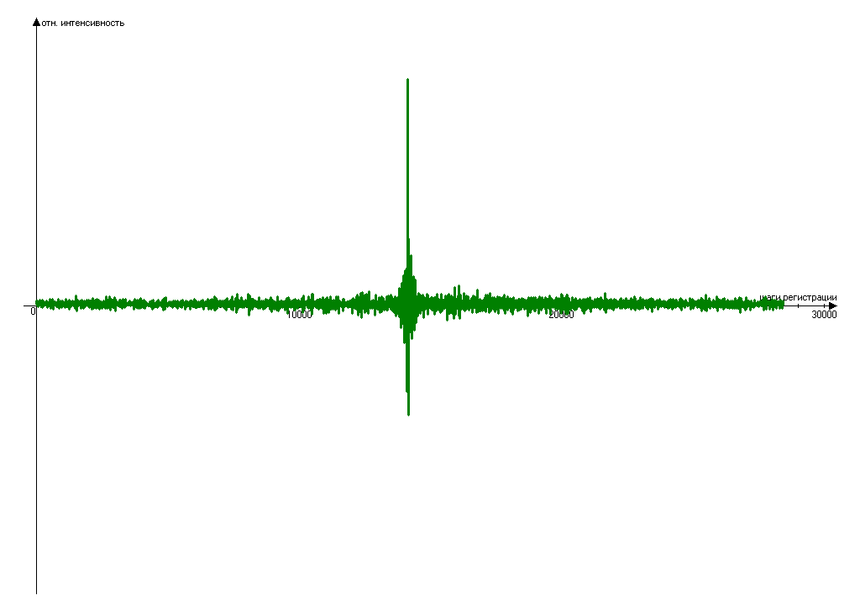
Рис. 4 Интерферограмма при большой длине хода зеркала
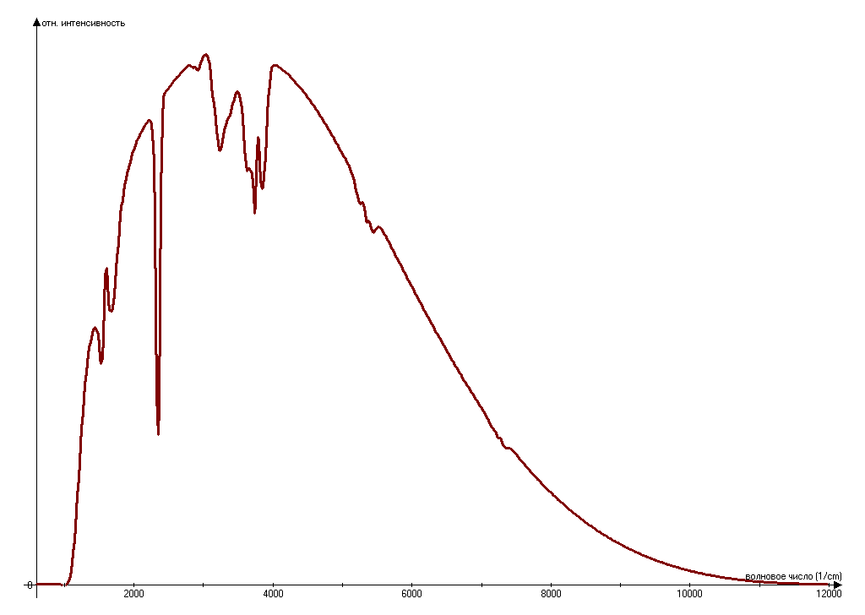
Рис. 5 Спектр при малой длине хода зеркала
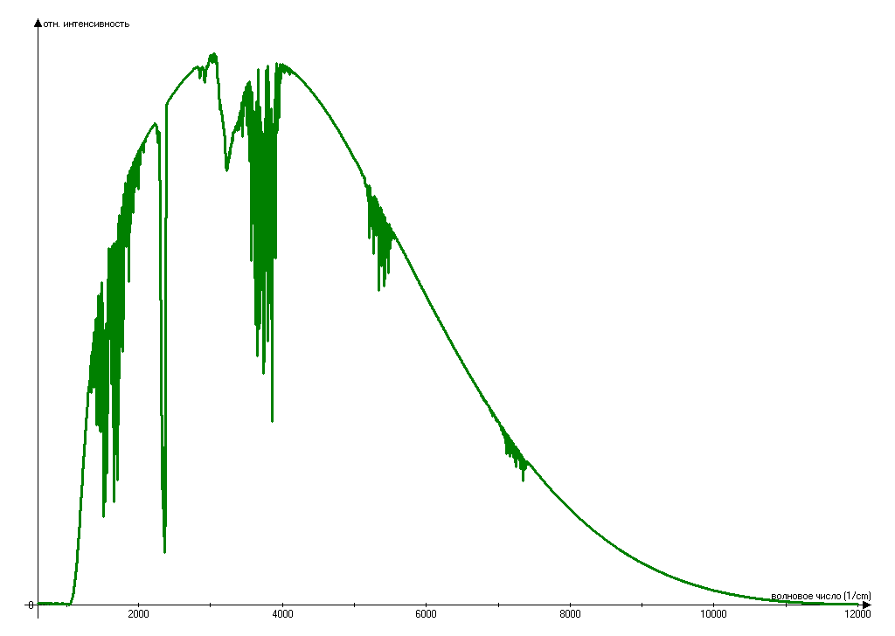
Рис. 6 Спектр при большой длине хода зеркала
Так как интенсивность падающего на образец излучения не одинакова на разных частотах (спектр излучателя, поглощение в атмосфере, неидеальность светоделителя и другое), то измеренный спектр будет представлять собой произведение спектров падающего излучения и искомого спектра образца. Что бы исключить влияние прибора, сначала измеряют опорный спектр (то есть без установки образца), а затем делят на него основной спектр (измеренный с установленным образцом).
На рис. 7 изображены опорный и основной спектры измерения на пропускание. На рис. 8 представлен результат деления основного спектра на опорный.
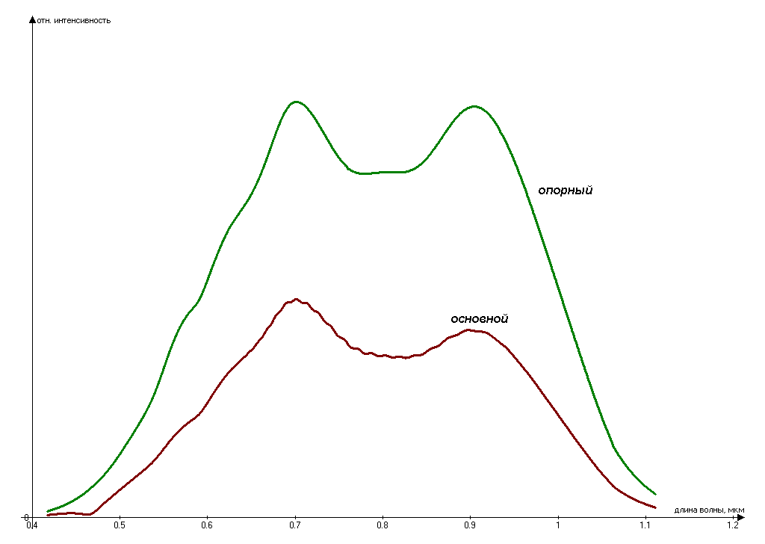
Рис. 7 Опорный и основной спектры

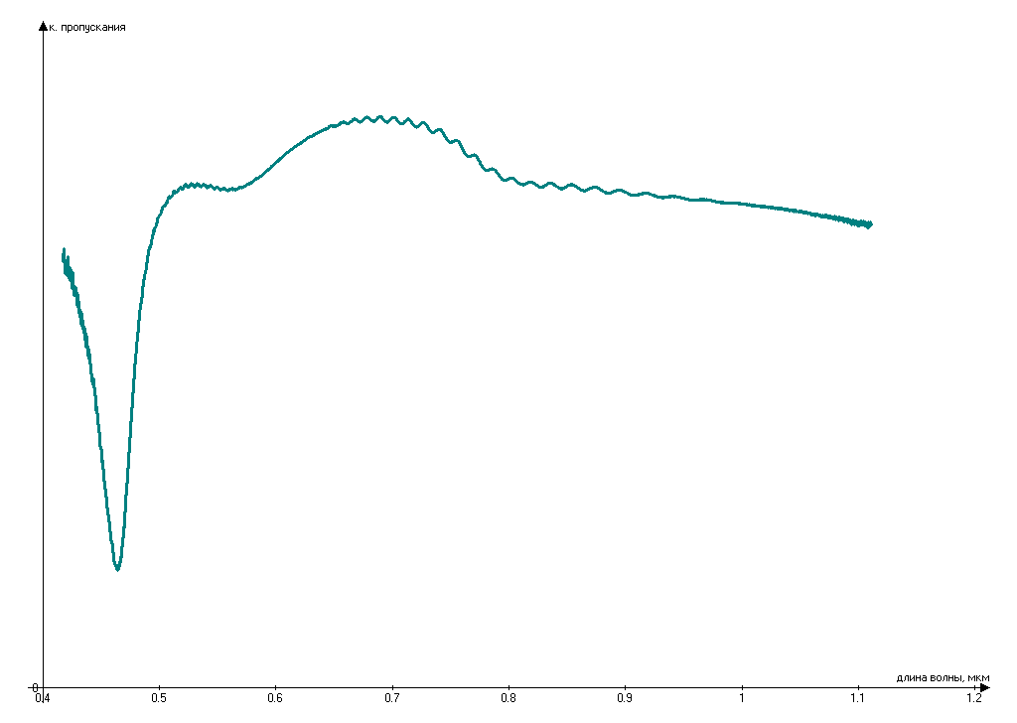
Рис. 8 Спектр пропускания образца
Спектральная зависимость показателя поглощения карбида кремния, расчет концентрации примеси:
Для того, что бы рассчитать спектральную зависимость показателя поглощения, были измерены спектры пропускания двух образцов 4H-SiC, легированных азотом: образец 1 - толщиной 625 мкм, образец 2 - 965 мкм. Ось c в измеренных образцах слегка отклонена от нормали к поверхности, поэтому можно наблюдать два пика поглощения, из-за различия в показателях преломления для направлений параллельно и перпендикулярно оси с. Методика для расчета концентрации взята из статьи «Determination of charge carrier concentration in n- and p- doped SiC based on optical absorption measurements (R. Weingartner, P. J. Wellmann, M. Bickermann, D. Hofmann, T. L. Straubinger, and A. Winnacker)», где концентрация определяется по значению показателя поглощения в максимуме, соответствующему поляризации света перпендикулярно оси с. Для того, что бы уменьшить поглощение «параллельной» составляющей, перед образцом устанавливался поляризатор, вращением которого добивались максимального сглаживания «параллельного» пика.
Для расчета показателя поглощения была использована формула (1), которая учитывает вклад внутреннего переотражения в интенсивность прошедшего света. Коэффициент пропускания брался из спектров пропускания, а коэффициент отражения из формулы (2). Спектральная зависимость показателя преломления (3) взята с сайта ioffe.ru (Shaffer et al. (1971), для направления луча параллельно оси с (то есть поляризация перпендикулярна c).
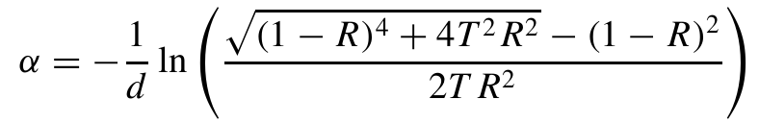
(1)
$R={({n_{s}-n_{a}}/{n_{s}+n_{a}})}^{2}$ (2)
$n_{e}\left(λ\right)=2.6041+3.75·{10}^{4}·λ^{-2}$ (3)
Здесь: d – толщина образца (см), R – коэффициент отражения, T - коэффициент пропускания (берется из спектра пропускания), $n_{s}$ - показатель преломления карбида кремния, $n_{a}$- показатель преломления воздуха, $λ$ - длина волны (нм).
Полученные зависимости показателя поглощения изображены на рис. 9.
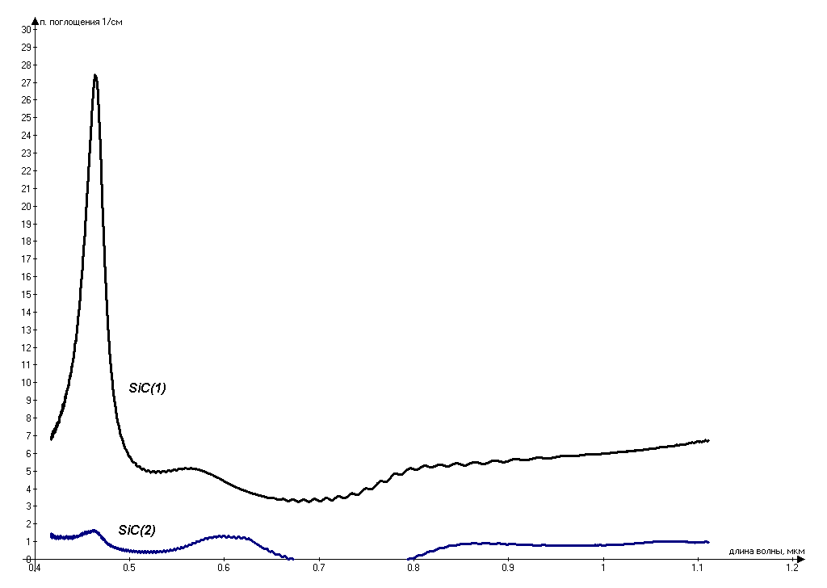
Рис. 9 Спектральные зависимости показателя поглощения для двух образцов SiC

Для расчета концентрации используется зависимость: $α=α_{o}+k·n$, где $α$ - показатель поглощения в максимуме, n – концентрация, $α_{o}=2.4±1.3 {см}^{-1}$, $k =\left(3.6±0.1\right)·{10}^{-17}{см}^{2}$.
Для образца (1) получено значение $n=6.9·{10}^{17}{см}^{-3}$ , образец (2) имеет слишком малую концентрацию, поэтому в рамках данного подхода ее не рассчитать.

Выводы:
В ходе работы получено представление о принципах работы фурье-спектрометра и его преимуществах.
Были рассчитаны спектральные зависимости показателя поглощения карбида кремния, по которым была определена концентрация легирующей примеси.
На рис. 9 видно, что для второго образца зависимость уходит в отрицательную область, чего быть не должно. Это может быть вызвано погрешностью в расчете коэффициента отражения, так как спектральная зависимость показателя преломления была взята для нелегированного карбида кремния.

